**Práctica 4**

*Martín Morales Zufía*

**1. Busca para los riesgos descritos en (https://www.businessinsider.com/10-key-risk-factors-to-minimize-for-startup-success-2013-5) casos de una startup que haya sufrido el riesgo y haya tenido un impacto importante. Incluye las referencias que hayas consultado.**

Riesgo de Experiencia y Profundidad del Equipo:

* ArsDigita: Esta empresa tecnológica colapsó debido a la falta de experiencia técnica y de gestión adecuada tras la contratación de ejecutivos no calificados por parte de los capitalistas de riesgo. Esto resultó en la pérdida de más de 40 millones de dólares en capital de riesgo y la salida de empleados clave, lo que finalmente llevó al cierre de la empresa.

Riesgo Financiero:

* Webvan: Este servicio de entrega de comestibles a domicilio se expandió rápidamente sin generar suficiente demanda para sostener su modelo de negocio. Gastaron enormes sumas en infraestructura, lo que llevó a una quiebra que se convirtió en un ejemplo clásico de mala gestión financiera en startups. Webvan había recaudado cerca de 800 millones de dólares antes de declararse en bancarrota en 2001

Riesgo Competitivo:

* Digg: Una vez popular sitio web de noticias sociales, Digg no pudo mantener su base de usuarios debido a la feroz competencia de redes sociales emergentes como Facebook y Twitter. Esta incapacidad para competir efectivamente resultó en la pérdida de relevancia y declive de la plataforma.

**2. Realiza una gráfica 2D cualitativa donde se represente la actividad de gestión de riesgos a lo largo del proyecto en el eje Y medida en horas dedicadas (una estimación) y en el eje X el periodo de tiempo en el que se desarrolla el proyecto. ¿Solo hay horas dedicadas a la gestión de riesgos en la fase de scoping?**

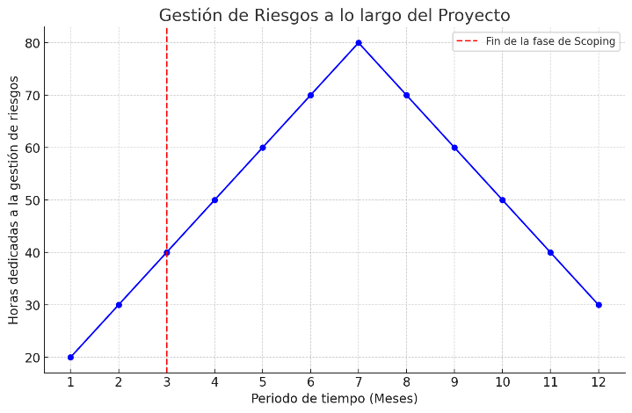No, la gestión de riesgos no se limita a la fase de scoping. Es una actividad continua a lo largo del proyecto. Durante la fase de scoping se identifican y analizan inicialmente los riesgos. En la fase de planificación y diseño se desarrollan planes de respuesta y se reevalúan los riesgos. En la fase de ejecución se implementan los planes de mitigación y se realiza un monitoreo y control continuo de los riesgos. La dedicación de horas se distribuye aproximadamente en 20-30% en scoping, 30-40% en planificación y diseño, y el resto en la ejecución.

**3. Busca algún ejemplo concreto de cada uno de estos riesgos ligados al software y a su operación:**

**a. Defectos y vulnerabilidades**

Heartbleed es una vulnerabilidad crítica en la librería de criptografía OpenSSL. Fue descubierta en 2014 y permitía a los atacantes leer la memoria del servidor, exponiendo información sensible como claves privadas, nombres de usuario y contraseñas.

**b. Riesgos de utilizar programas informáticos descatalogados**

Microsoft dejó de dar soporte a Windows XP en abril de 2014. Sin actualizaciones de seguridad, cualquier vulnerabilidad descubierta después de esta fecha queda sin parchear.

**c. Costes cloud**

Evernote migró sus operaciones a Google Cloud en 2017, buscando mejoras en rendimiento y escalabilidad.

**d. Dependencias del software con librerías**

En 2017, Equifax sufrió una de las brechas de datos más grandes de la historia debido a una vulnerabilidad en Apache Struts, una librería de código abierto que utilizaban.

**e. Uso de COTS**

En 1999, la misión Mars Climate Orbiter de la NASA fracasó debido a un error de software en el que se mezclaron unidades métricas y estadounidenses.

**f. Dependencias de proyectos Open Source**

En 2016, un desarrollador eliminó su paquete "left-pad" de npm (Node Package Manager). Este paquete, aunque pequeño, era una dependencia crucial para numerosos proyectos importantes.

**4. Identifica 3 riesgos internos y 3 externos relacionados con el pliego** [**https://econtra.ugr.es/licitacion/descargaAdjuntoPub?idAdjunto=129456&usg=AOvVaw1lnUWK7cByo9KsI_WLyYN5&opi=89978449**](https://econtra.ugr.es/licitacion/descargaAdjuntoPub?idAdjunto=129456&usg=AOvVaw1lnUWK7cByo9KsI_WLyYN5&opi=89978449)

Riesgos Internos

1. Riesgo de recursos insuficientes:

Falta de asignación adecuada de recursos humanos o materiales necesarios para completar el proyecto según lo especificado en el pliego.

1. Riesgo de comunicación ineficaz:

Problemas de comunicación entre los diferentes departamentos o equipos de trabajo que participan en el proyecto.

1. Riesgo de proceso mal diseñado:

Deficiencias en los procesos internos, como metodologías de trabajo ineficaces o falta de procedimientos claros.

Riesgos Externos

1. Riesgo de cambios en el mercado:

Fluctuaciones en las condiciones del mercado que pueden afectar la viabilidad del proyecto.

1. Riesgo de cumplimiento regulatorio:

Cambios en las regulaciones legales o normativas que afectan el proyecto.

1. Riesgo de dependencia de proveedores:

Dependencia de proveedores externos para componentes críticos del proyecto.

**5. Crea un listado de mínimo 3 herramientas que sirvan para gestionar riesgos. Destaca las características de cada una de ellas que sean diferenciales.**

1. Análisis cualitativo y cuantitativo de riesgos (ACCR):

Esta herramienta combina métodos cualitativos y cuantitativos para evaluar riesgos. Permite una evaluación más completa al considerar tanto la probabilidad como el impacto de los riesgos.

2. Matriz de riesgos y controles (MRC):

La MRC es una herramienta visual que muestra la relación entre los riesgos y los controles existentes para mitigarlos. Permite identificar de manera clara qué controles están en su lugar para abordar los riesgos y dónde pueden existir brechas.

3. Análisis de escenarios (AE):

El AE simula diferentes situaciones hipotéticas y sus posibles impactos en el proyecto. Permite explorar diversas variables y condiciones futuras para comprender cómo podrían afectar los objetivos del proyecto y qué medidas podrían tomarse para mitigar los riesgos asociados.